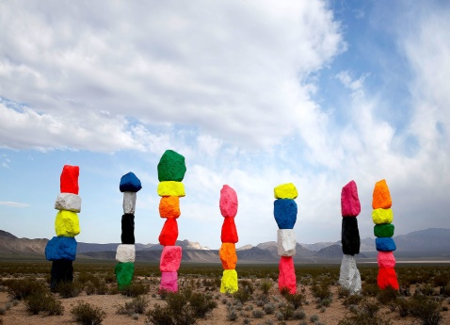
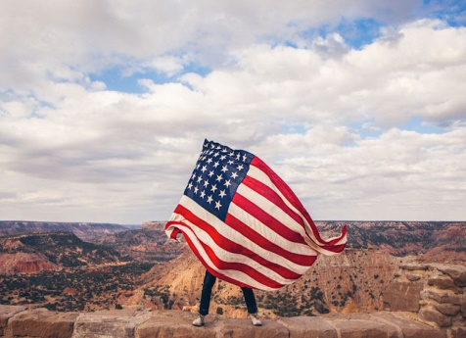
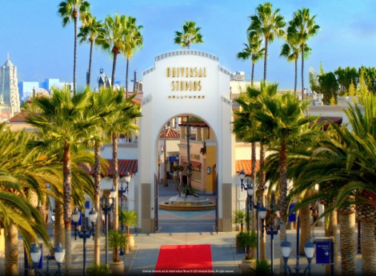
HÀNH TRÌNH TRẢI NGHIỆM HOA KỲ ĐẶC BIỆT 2023

AMERICAN DREAM
LOS ANGLES – LAS VEGAS
SAN DIEGO – MEXICO

Ngày Khởi Hành | : | - Tháng 09: 04 – 09/09  - Tháng 10: 30/10 – 03/11
Thời gian | : | 07 ngày 06 đêm
Phương tiện | : | Máy bay + Xe ô tô

NGÀY | LỊCH TRÌNH THAM QUAN
NGÀY 1  TP.HCM  -  LOS ANGLES  (Ăn trên máy bay) | 09:50: Quý khách hàng tập trung tại Cột 12 - Cổng D2 - Ga đi Sân bay Quốc tế Tân Sơn Nhất (tầng 2), Trưởng đoàn đón và làm thủ tục chuyến bay đến Los Angles quá cảnh Đài Bắc (Đài Loan) BR392 SGN – TPE 12:50 – 17:15 BR12 TPE – LAX 19:20 – 16:20. Quý khách nghỉ đêm trên máy bay.  Vì lý do chênh lệch múi giờ nên đoàn sẽ đến Los Angles cùng ngày. Đoàn đến Sân bay Los Angles, làm thủ tục nhập cảnh Hoa Kỳ. Đoàn dùng bữa tối. Sau đó di chuyển về khách sạn, nhận phòng và nghỉ ngơi tại Los Angles.
NGÀY 2
LOS ANGLES
(Ăn tối)
NGÀY 3  LOS ANGLES  -  LAS VEGAS  (Ăn sáng,  trưa, tối) | Sáng: Quý khách làm thủ tục trả phòng và dùng bữa sáng buffet tại khách sạn. Bắt đầu hành trình khám phá Hoa Kỳ kỳ thú và hấp dẫn.  - Hollywood Boulevard – nằm trong khu Hollywood. Khu vực với nhiều điểm tham quan mà quý khách có thể đến chụp hình.  - Walk Of Fame – Đại lộ Danh Vọng nơi ghi dấu tên tuổi của các ngôi sao nổi tiếng như Charlie Chapin, Michael Jackson,…  - Chinese Theater – nơi thường xuyên diễn ra các buổi ra mắt phim lớn và cũng là một trong những rạp chiếu phim với khan phòng IMAX lớn nhất thế giới.  - Dolby Theater – nơi các ngôi sao Hollywood tụ hội về tham gia các buổi trao giải Academy Awards hàng năm.  Trưa: Đoàn dùng bữa trưa tại nhà hàng địa phương. Trước khi di chuyển về Las Vegas, đoàn tham quan:  - Phim trường Universal Studio Hollywood – một phim trường quay của các bộ phim nổi tiếng trong lịch sử điện ảnh thế giới như King Kong, Công viên Khủng Long,… và còn là công viên đầu tiên trong số chuỗi nhiều Công viên giải trí Universal Studios trên toàn thế giới. (chi phí tự túc)  - Beverly Hills – nơi ở của nhiều nghệ sĩ nổi tiếng Hollywood.  Tối: Đoàn dùng bữa tối tại nhà hàng địa phương, nhận phòng nghỉ ngơi tự do khám phá Las Vegas về đêm.  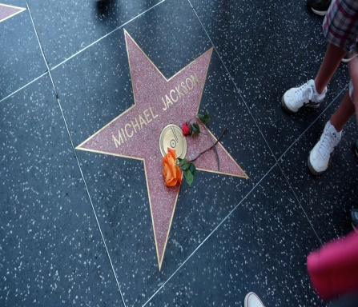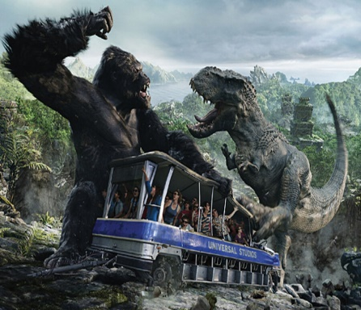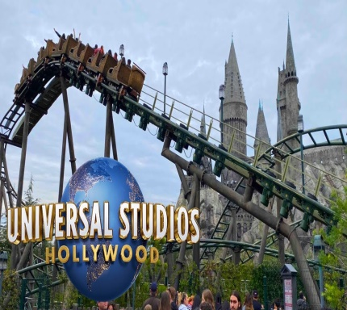
NGÀY 4  LAS VEGAS  -  LOS ANGLES  (Ăn sáng,  trưa, tối) | Sáng: Đoàn dùng điểm tâm sáng tại khách sạn. Sau khi làm thủ tục trả phòng, xe bắt đầu đón quý khách tham quan Las Vegas  - Hoover Dam – một trong bảy công trình xây dựng vĩ đại nhất nước Mỹ, đập thủy điện Hoover Dam còn được công nhận là kỳ quan lịch sử quốc gia.  - Chụp hình tấm bảng “Welcome to Fabulous Las Vegas Sign” – biển chào mừng quý khách đến với Las Vegas.  - Thử vận may tại Bellagio Casino, Venetian Casino  Trưa: Đoàn dùng bữa trưa tại nhà hàng địa phương. Sau bữa trưa, trên đường về Los Angles, đoàn tham quan:  - Seven Magic Mountain – tọa lạc trên diện tích 1,2ha với kinh phí xây dựng lên đến 3,5 triệu đô và mất khoảng 5 năm hoàn thành. Công viên đá bảy màu được tạo nên với mong muốn thể hiện sự hòa hợp của một công trình nhân tạo được đặt giữa lòng thiên nhiên hoang dã.  - Mua sắm thỏa thích tại Barstow Outlet, Phước Lộc Thọ  Tối: Đoàn dùng bữa tối tại nhà hàng địa phương rồi về khách sạn nhận phòng nghỉ ngơi tại Los Angles.  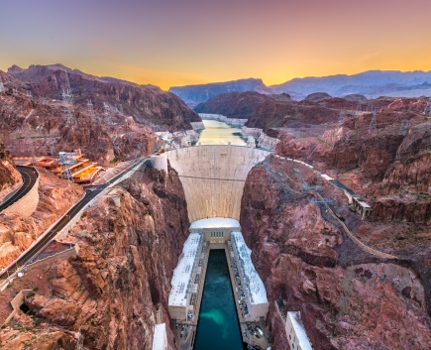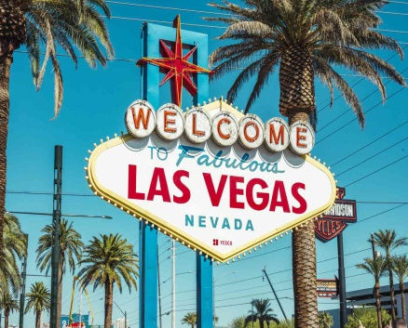
NGÀY 5  LOS ANGLES  -  SAN DIEGO  -  MEXICO  (Ăn sáng,  trưa, tối) | Sáng: Đoàn dùng điểm tâm sáng tại khách sạn. Sau đó, làm thủ tục trả phòng, xe đưa đoàn di chuyến San Diego tham quan:  - Chụp hình bên ngoài Tàu sân bay USS Midway – mẫu chiến hạm phục vụ lâu nhất của quân đội Mỹ trong thế kỷ 20. (không bao gồm chi phí vào tham quan trên tàu USS Midway)  - San Diego Old Town – thị trấn đầu tiên của thành phố San Diego. Tự do thưởng thức món ăn Mexico hoặc mua sắm thỏa thích tại các cửa hàng thủ công đặc trưng của nền văn hóa Mexico.  Trưa: Đoàn dùng bữa trưa tại nhà hàng địa phương. Sau đó, xe đưa đoàn tham quan Mexico trong vòng 3 giờ đồng hồ với các điểm tham quan nổi tiếng (chi phí tự túc)  - Bãi biển Mexico – điểm đầu tiên của bức tường biên giới  - Ngắm nhìn biểu tượng của thành phố Tijuana  - Nhà thờ lớn, Chợ trung tâm Tijuana  Tối: Đoàn dùng bữa tối tại nhà hàng địa phương rồi về khách sạn nhận phòng nghỉ ngơi tại Los Angles.
NGÀY 6  LOS ANGLES  -  TP.HCM  (Ăn sáng) | Sáng: Đoàn dùng bữa sáng tại khách sạn. Sau khi làm thủ tục trả phòng, Xe đón đoàn ra sân bay, làm thủ tục xuất cảnh trên Chuyến bay BR5 LAX – TPE 12:15 – 17:05+1 BR381 TPE – SGN 19:35 – 22:00 về TP.HCM quá cảnh Đài Bắc (Đài Loan).  Đoàn nghỉ ngơi, trải nghiệm những dịch vụ trên máy bay, vượt tuyến đổi ngày. Đoàn đáp sân bay quốc tế Tân Sơn Nhất, Trưởng đoàn chia tay quý khách và hẹn gặp trong các chuyến đi lần sau.
NGÀY 7
TP.HCM
(Thứ tự các điểm tham quan có thể thay đổi tùy thuộc vào điều kiện thời tiết và tình hình giao thông. Tuy nhiên vẫn đảm bảo đầy đủ như chương trình đã đưa ra).

BẢNG BÁO GIÁ TOUR
(Giá áp dụng dành cho đoàn ghép lẻ)
Giá: VNĐ/khách
HÀNH TRÌNH  THỜI GIAN | NGÀY KHỞI HÀNH | GIÁ TOUR  (Người Lớn đủ 11 tuổi trở lên) | GIÁ TOUR  (Trẻ em đủ 2t đến dưới 11t) | GIÁ TOUR  (Em bé dưới 2t)
LOS ANGLES  -  LAS VEGAS  -  SAN DIEGO  -  MEXICO  (07 ngày  06 đêm) | Tháng 9:  04 – 09/09 | 54.950.000 | Liên hệ | Liên hệ
 | Tháng 10:  30/10 – 04/11 | 49.950.000 | Liên hệ | Liên hệ

ĐIỀU KIỆN KHI ĐĂNG KÝ TOUR
GIÁ TOUR BAO GỒM | - Vé máy bay quốc tế khứ hồi từ TP.HCM – Hoa Kỳ  Hành trình tham khảo  Chặng đi:  - BR392 SGN – TPE 12:50 – 17:15  - BR12 TPE – LAX 19:20 – 16:20.  Chặng về:  - BR5 LAX – TPE 12:15 – 17:05+1  - BR381 TPE – SGN 19:35 – 22:00  Bao gồm 07kg hành lý xách tay và 20kg hành lý ký gửi.  - Thuế sân bay 2 nước, bảo hiểm an ninh hàng không và phí xăng dầu.  - Khách sạn 3 sao. Tiêu chuẩn 1 phòng 2 khách/phòng:  - Los Angles: Howard Johnson Fullenton Anaheim (hoặc tương đương)  - Las Vegas: Circus Circus (hoặc tương đương).  - Các bữa ăn theo chương trình, bao gồm  04 bữa ăn sáng tại khách sạn-  07 bữa ăn chính với các món ăn truyền thống và đặc sản địa phương  - Xe du lịch đời mới, tiện lợi, thoải mái cho hành trình tham quan.  - Vé tham quan các điểm theo chương trình  - Trưởng đoàn Việt Nam theo đoàn suốt chương trình.  - Bảo hiểm du lịch.  10. Quà tặng thương hiệu.
GIÁ CHƯA BAO GỒM | - Hộ chiếu (phải còn hạn trên 6 tháng kể từ ngày về Việt Nam).  - Hoá đơn GTGT.  - Visa nhập cảnh Hoa Kỳ - 6.000.000 VND  - Vé tham quan Universal, USS Midway  - Hành lý quá cước theo quy định của hãng hàng không.  - Phí phục vụ khi mang rượu bia, nước ngọt vào nhà hàng (nếu có).  - Chi phí cá nhân (điện thoại, giặt ủi, nước uống trong mini bar...).  - Các chi phí cá nhân không được đề cập trong mục bao gồm.  - Thức ăn, nước uống không được đề cập trong chương trình  - Phụ thu phòng đơn: LIÊN HỆ TƯ VẤN  - Chi phí phục vụ Quốc tế bắt buộc: 84USD/khách/tour.  12. Visa nhập cảnh Việt Nam (đ/v người nước ngoài): LIÊN HỆ TƯ VẤN.  13. Chi phí phát sinh trong trường hợp chuyến bay bị huỷ.
QUY ĐỊNH HUỶ TOUR | - Đợt 1: Đặt cọc 25.000.000 VND sau khi đăng ký.  - Đợt 2: Thanh toán tổng số tiền tour trước 14 ngày.  - Sau khi đặt cọc, nếu Quý khách báo hủy tour sẽ bị phạt cọc  - Hủy tour sau khi đăng ký phí phạt 100% tiền cọc (+phí visa nếu có).  - Hủy tour trước 10 ngày phí phạt bằng 85% tổng giá tour chương trình (+phí visa nếu có) (Tính theo ngày làm việc).  - Sau thời gian trên phí phạt = 100% tổng giá tour chương trình (+ phí visa nếu có). (Tính theo ngày làm việc).  - Sau khi đóng tiền, nếu quý khách muốn hủy tour, vui lòng đem CMND & hóa đơn đã đóng tiền đến ngay văn phòng công ty để làm thủ tục hủy tour. Công ty không nhận khách báo hủy qua điện thoại.  Thời gian hủy tour được tính cho ngày làm việc, không tính thứ bảy, chủ nhật và các ngày Lễ Tết và phải được Công ty xác nhận. Việc hủy bỏ chuyến đi phải được thông báo trực tiếp với công ty hoặc qua fax, email và phải được công ty xác nhận. Việc hủy bỏ bằng điện thoại không được chấp nhận.
LƯU Ý KHI ĐĂNG KÝ TOUR
- Trước khi đăng ký tour du lịch xin quý khách vui lòng đọc kỹ chương trình tour, điều khoản, giá tour bao gồm cũng như không bao gồm trong chương trình.
- Quý khách vui lòng đem theo Passport (bản chính), đặt cọc trước 60% giá tour khi đăng ký tour và hoàn tất thanh toán trước 2 tuần trước khi tour khởi hành.
- Quý khách mang 2 Quốc tịch hoặc Travel document vui lòng thông báo với nhân viên bán tour ngay thời điểm đăng ký tour và nộp bản gốc kèm các giấy tờ liên quan (nếu có).
- Do tính chất là đoàn ghép khách lẻ, công ty sẽ có trách nhiệm thu nhận khách cho đủ đoàn (10 khách người lớn trở lên) thì đoàn sẽ khởi hành đúng lịch trình. Nếu số lượng đoàn dưới 15 khách, công ty có trách nhiệm thông báo cho khách trước ngày khởi hành 7 ngày và sẽ thỏa thuận lại ngày khởi hành mới hoặc hoàn trả lại toàn bộ số tiền cho khách đã đăng ký trước đó.
- Nếu quý khách mang quốc tịch khác, hoặc nhiều quốc tịch. Xin vui lòng chủ động báo lại chúng tôi trước khi chốt tour
- Đối với khách hàng hơn 75 tuổi trở lên, quý khách và gia đình cam kết đảm bảo tình trạng sức khoẻ để có thể tham gia tour với công ty khi đăng ký và phải có người thân dưới 60 tuổi (đầy đủ sức khỏe) đi theo.
- Trẻ em dưới 18T phải có bố mẹ đi cùng hoặc phải có giấy uỷ quyền từ bố mẹ
- Quý khách mang thai vui lòng báo cho nhân viên công ty để được tư vấn thêm thông tin. Không nhận khách mang thai từ 6 tháng trở lên vì lý do an toàn cho khách.
- Quý khách có yêu cầu ở phòng đơn, vui lòng thanh toán thêm tiền phụ thu, 02 người lớn ngủ kèm một trẻ em.
- Giá tour trẻ em và em bé không bao gồm giường ngủ. Trẻ em và em bé muốn có suất ngủ riêng vui lòng thanh toán chi phí bằng giá tour người lớn.
- Do các chuyến bay phụ thuộc vào các hãng hàng không nên trong một số trường hợp giờ bay có thể thay đổi mà không được báo trước. Thứ tự các điểm tham quan và lộ trình chuyến đi có thể thay đổi tùy theo tình hình thực tế nhưng vẫn đảm bảo đầy đủ các điểm tham quan như lúc đầu. Tên khách sạn sẽ được xác nhận chính thức vào ngày họp đoàn, trước ngày khởi hành 02 - 03 ngày.

- Trong trường hợp Quý khách bị từ chối nhập cảnh tại nước sở tại thì trách nhiệm không thuộc về phía công ty.
- Do Visa du lịch này là loại đặc biệt nên khi đến Sân bay, Trưởng đoàn sẽ thu hộ chiếu của quý khách và giữ suốt quá trình tour để trình cục du lịch khi cần
GHI CHÚ: Công ty được miễn trừ trách nhiệm trong quá trình thực hiện tour nếu xảy ra các trường hợp bất khả kháng do thời tiết, thiên tai, dịch bệnh, đình công, bạo động, chiến tranh hoặc do máy bay, xe lửa, tàu thủy, xe điện bị trì hoãn hay bị hủy do thời tiết hoặc do kỹ thuật… dẫn đến tour không thể thực hiện tiếp được, công ty sẽ hoàn trả lại tiền tour cho Quý khách sau khi đã trừ lại các chi phí dịch vụ đã thực hiện như phí làm visa, vé máy bay, dịch vụ ăn ở… và không chịu trách nhiệm bồi thường thêm bất kỳ chi phí nào khác.

KÍNH CHÚC QUÝ KHÁCH CÓ MỘT CHUYẾN DU LỊCH
THẬT THÚ VỊ VÀ VUI VẺ!

